Cách kiểm tra xem tài khoản Gmail có bị hack không?
Bạn nghi ngờ có ai đó đang xâm nhập tài khoản Gmail của mình? Đừng lo, bài viết sẽ hướng dẫn bạn cách kiểm tra và tìm ra câu trả lời.
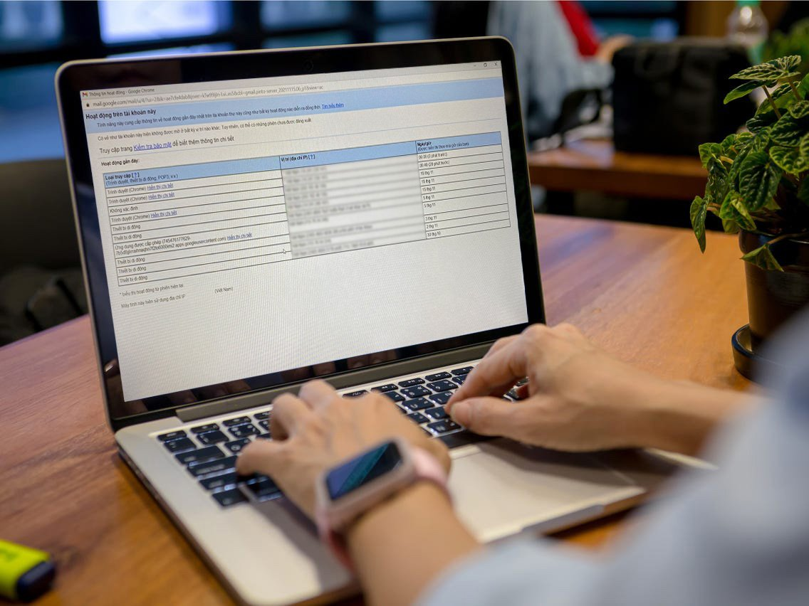
Thông thường, nếu bạn đã bật phương thức đăng nhập hai lớp (2FA), tài khoản sẽ rất khó bị tấn công. Tuy nhiên, nếu bạn chưa bật phương thức đăng nhập 2FA và nghi ngờ ai đó đăng truy cập và sử dụng tài khoản của mình, có một cách kiểm tra đơn giản là xem lịch sử đăng nhập tài khoản.
Sau đây là hướng dẫn chi tiết cách kiểm tra lịch sử đăng nhập tài khoản Gmail.
Bạn có thể kiểm tra lịch sử đăng nhập tài khoản Gmail sử dụng tính năng do Google cung cấp tên Last account activity (Hoạt động gần đây nhất của tài khoản).
Truy cập vào tài khoản Gmail và nhìn xuống góc dưới cùng bên phải. Tại đây, bạn sẽ thấy một liên kết tên Details (Chi tiết). Hãy bấm lên nó và bạn sẽ thấy danh sách tất cả các thiết bị đã đăng nhập vào tài khoản Gmail gần đây cùng địa chỉ IP tương ứng.
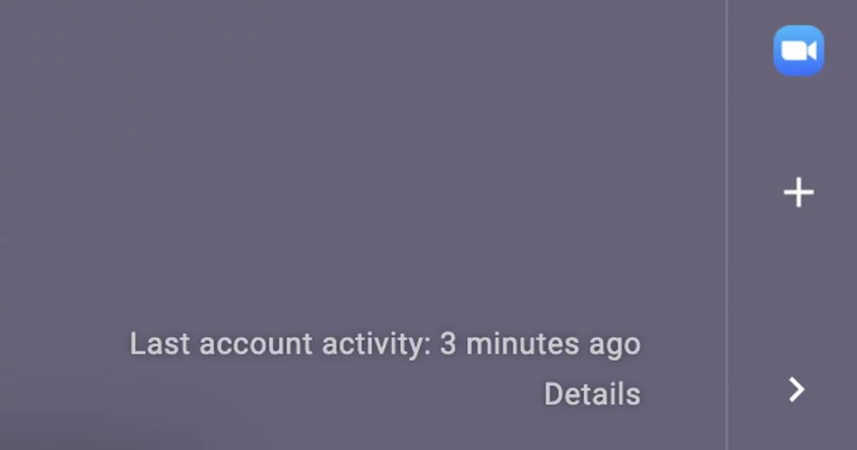
Lưu ý: Bạn chỉ có thể sử dụng tính năng Last account activity trên phiên bản Gmail dành cho máy tính.
Ở cột bên trái, bạn sẽ thấy loại thiết bị đang truy cập tài khoản như browser (trình duyệt), mobile (thiết bị di động)….
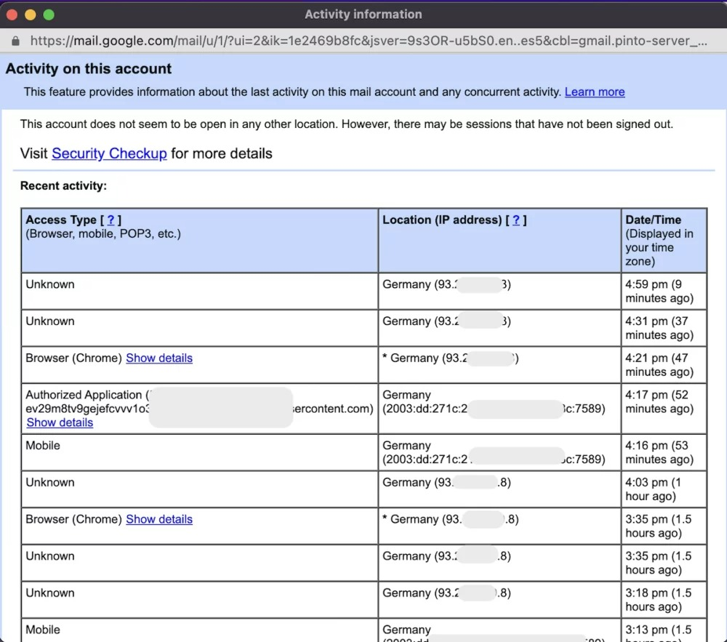
Nếu bạn thấy chữ Unknown (Không xác định), hãy so sánh địa chỉ IP ở dòng này với những dòng khác trong danh sách. Đôi khi một địa chỉ IP được liệt kê là Mobile (Thiết bị di động) và đôi khi cũng địa chỉ IP đó lại được liệt kê là Unknown (Không xác định).
Authorized Application (Ứng dụng được cấp phép) là ứng dụng, nền tảng trực tuyến hoặc plugin Google bạn đã ủy quyền truy cập tài khoản Gmail như Dropbox, Slack, Zoom, Trello….
Đăng xuất khỏi tài khoản Gmail trên mọi thiết bị
Tại cửa sổ thông tin hoạt động, nếu bạn thấy thông báo This account does not seem to be open in any other location (Có vẻ như tài khoản này hiện không được mở ở bất kỳ vị trí nào khác) nghĩa là tài khoản của bạn an toàn.
Trường hợp tài khoản đang bị xâm nhập, Google sẽ cung cấp thông tin chi tiết về thiết bị xâm nhập như tên, địa chỉ IP và liên kết để bạn đăng xuất khỏi thiết bị đó.
Sau khi đăng xuất khỏi thiết bị xâm nhập, bạn hãy đổi mật khẩu tài khoản ngay lập tức. Bạn có thể Google địa chỉ IP để xem vị trí địa lý của người xâm nhập. Có thể nó sẽ cung cấp cho bạn một vài manh mối giúp bạn xác định đó là ai.
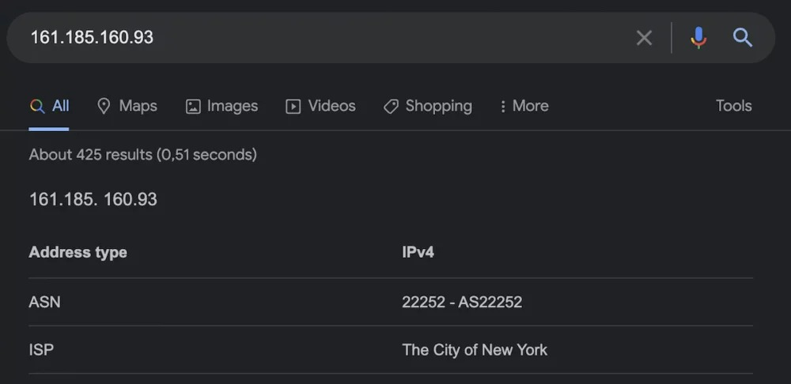
Bảo mật tài khoản Gmail bằng Security Checkup
Tại cửa sổ thông tin hoạt động, bạn sẽ thấy một liên kết tên Security checkup (Kiểm tra bảo mật). Đây là danh sách các gợi ý từ Google về cách bảo mật tài khoản. Hãy làm theo các gợi ý này để bảo vệ tài khoản.
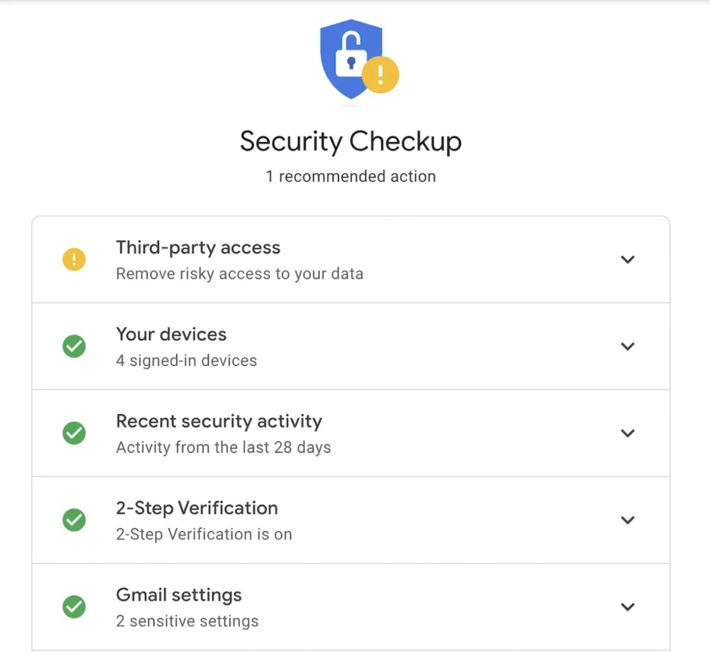
Ca Tiếu/Bành Lê
https://www.androidauthority.com/check-gmail-login-history-3065234/

